用迈克尔逊干涉仪测透明玻璃片折射率
总体设计方案思路
本实验用迈克尔逊干涉仪，利用等厚干涉图样和已知玻璃片厚度用间接法测出玻璃的折射率。
实验目的
1．掌握迈克尔逊干涉仪的工作原理和结构，学会它的调整方法和技巧；
2．学会用迈克尔逊干涉仪测透明玻璃片折射率。
实验仪器
迈克尔逊干涉仪、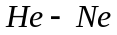激光器、汞光灯、白光光源、毛玻璃、扩束镜、千分尺等。
实验原理
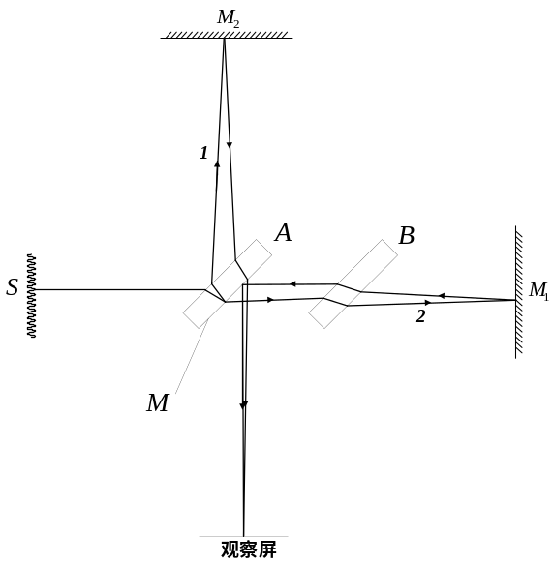
1. 迈克尔逊干涉仪的光路
图1 迈克尔逊干涉仪光路图
迈克尔逊干涉仪有多种多样的形式，其基本光路如图1所示。从光源发出的一束光，在分束镜的半反射面上被分成光强近似相等的反射光束1和透射光束2。反射光束1射出后投向反射镜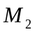，反射回来再穿过；光束2经过补偿板投向反射镜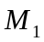，反射回来再通过，在半反射面上反射。于是，这两束相干光在空间相遇并产生干涉，通过望远镜或人眼可以观察到干涉条纹。
补偿板的材料和厚度都和分束镜相同，并且与分束镜平行放置，其作用是为了补偿反射光束1因在中往返两次所多走的光程，使干涉仪对不同波长的光可以同时满足等光程的要求。
2. 等倾干涉图样
(1) 产生等倾干涉的等效光路
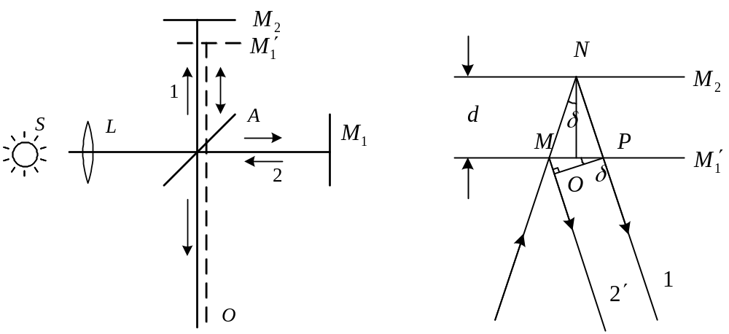
如图2所示（图中没有绘出补偿板），观察者自点向镜看去，除直接看到镜外，还可以看到镜经分束镜的半反射面反射的像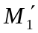。这样，在观察者看来，两相干光束好象是由同一束光分别经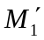和反射而来的。因此从光学上来说，迈克尔逊干涉仪所产生的干涉花样与、间的空气层所产生的干涉是一样的，在讨论干涉条纹的形成时，只要考虑、两个面和它们之间的空气层就可以了。
图2 迈克尔逊干涉仪的等效光路图
图3 等倾干涉的等效光路图
所以说，迈克尔逊干涉仪的干涉情况即干涉图像是由光源以及、和观察屏的相对配置来决定的。
(2) 等倾干涉图样的形成与单色光波长的测量
当镜垂直于镜时，与相互平行，相距为。若光束以同一倾角入射在和上，反射后形成1和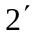两束相互平行的相干光，如图5.16.3所示。过作垂直于光线。因和之间为空气层，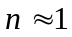，则两光束的光程差为
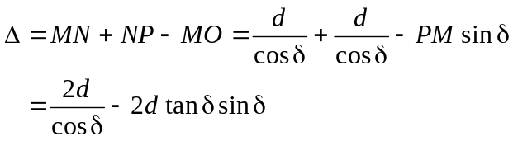
所以 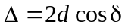 （1）
当固定时，由式（1）可以看出在倾角相等的方向上两相干光束的光程差均相等。由此可知，干涉条纹是一系列与不同倾角对应的同心圆形干涉条纹，称为等倾干涉条纹（见图4）。由于1、两列光波在无限远处才能相遇，因此，干涉条纹定域无限远处。
① 亮纹条件：当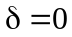时，也就是相应于从两镜面的法线方向反射过来的光波，具有最大的光程差，故中心条纹的干涉级次最高。中心点的亮暗完全由确定，当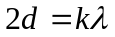时，即
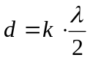 （2）
时中心为亮点。当值每改变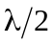时，干涉条纹变化一级。也就是说，和之间的距离每增加（或减少），干涉条纹的圆心就冒出（或缩进）一个干涉圆环。
② 测量光的波长由下式表示：
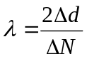 （3）
式中，为入射光的波长，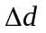为反射镜移动的距离，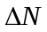为干涉条纹冒出（或缩进）的环数。
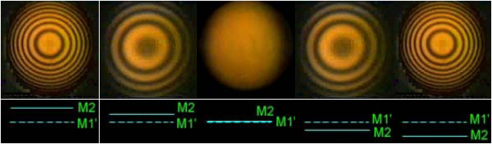
③ 条纹间距：由式（1），当一定，不为零时，光程差减少，偏离中心的干涉条纹级次k较低。由条纹间距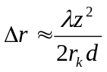（z为观察屏到反射镜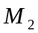距离，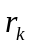为圆环半径）可知，越往外即越偏离中心，干涉条纹也越密，可见级数k从圆中心到半径，从高到低，条纹间隔从疏到密。等倾干涉图样示意图如图4所示。
图4 等倾干涉图样示意图
3. 等厚干涉图样
当反射镜、不完全垂直，致使、成一小的交角时（见图5），这时将产生等厚干涉条纹。当光束入射角足够小时，可由式（1）可求两相干光束的光程差：
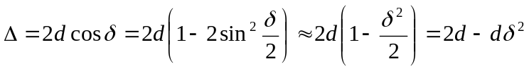 （4）
在、的交在线，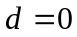，即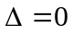，因此在交线处产生一直线条纹，称为中央条纹。如果反射镜和的距离很小，满足
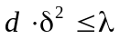
则这时对光程差的影响可忽略不计，式（4）成为
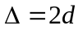 （5）
即光程差只取决于，干涉条纹就是几何距离相等的点的轨迹。因此，这种干涉条纹称为等厚干涉条纹，干涉条纹定域于空气膜表面附近。
当较大，倾角对光程差的影响不能忽略时，一定级次的干涉条纹光程差的变化应为零，于是有
（6）
由此可见，倾角增大即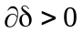，倾角对光程差的贡献为负值，只有厚度的增大来补偿，才能使光程差保持常量。所以条纹逐渐变成弧形，而且弯曲方向凸向中央条纹。离交线愈远，愈大，条纹弯曲愈明显。
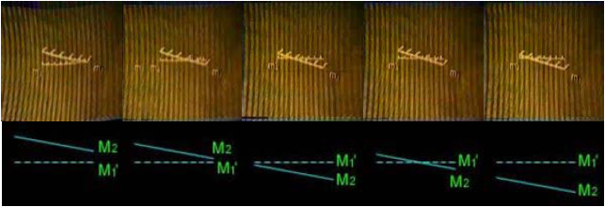
等厚干涉图样变化规律如图5所示。
图5 等厚干涉图样示意图
由于干涉条纹的明暗和间距决定于光程差与波长的关系，若用白光作光源，则每种不同波长的光所产生的干涉条纹明暗会相互交错重叠，结果就看不见明暗相间的条纹了。也就是说，如果用白光作光源，一般情况下不会出现干涉条纹。进一步可以看出，在、两面相交时，交线上，但是由于、两束光在半反射膜面上的反射情况不同，引起不同的附加光程差，故各种波长的光在交线附近可能有不同的光程差。因此，用白光作光源时，在、两面的交线附近的中央条纹，可能是白色明条纹，也可能是暗条纹。在它的两旁还有大致对称的有几条彩色的直线条纹，稍远就看不到干涉条纹了。
当光通过折射率为、厚度为的均匀透明介质时，其光程比通过同厚度的空气要大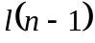。在迈克尔逊干涉仪中，当白光的中央条纹出现在视场的中央后，如果在光路中加入一块折射率为、厚度为的均匀薄玻璃片，由于光束的往返，光束和在相遇时所获得的附加光程差为：
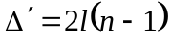 （7）
此时，若将镜向板方向移动一段距离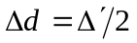，则、两光束在相遇时的光程差又恢复至原样，这样，白光干涉的中央条纹将重新出现在视场中央。这时
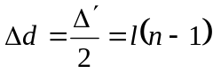
所以 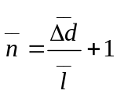 （8）
根据式（8），测出镜前移的距离，如已知薄玻璃片的折射率，则可求其厚度；反之，如已知玻璃片的厚度，则可求出其折射率。
实验装置
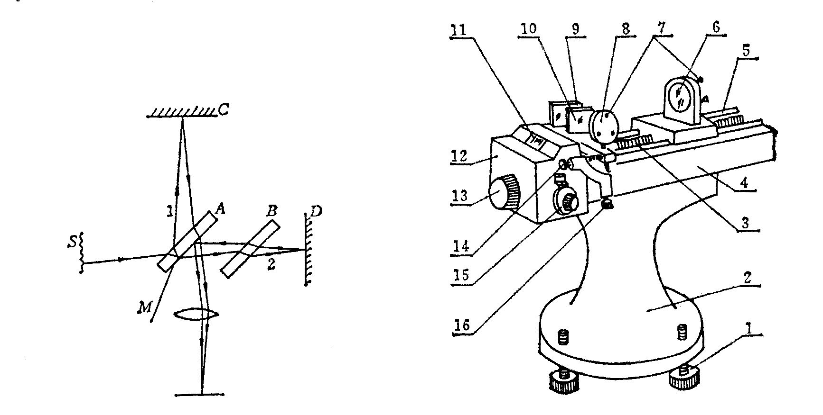
迈克尔逊干涉仪的结构如图7所示。⑨和⑩分别为分束镜和补偿镜，两镜为平行玻璃板，在分束镜的一个表面镀有半反射金属膜。⑧、⑥为互相垂直的平面镜, 、与、均成45⁰角。⑨和⑩分别为分束镜Ａ和补偿镜Ｂ。
图7 迈克尔逊干涉仪结构示意图
一个机械台面④固定在较重的铸铁底座②上，底座上有三个调节螺钉①，用来调节台面的水平。在台面上装有螺距为1毫米的精密丝杠③，丝杠的一端与齿轮系统相连接，转动手轮或微动鼓轮都可使丝杠转动，从而使骑在丝杠上的反射镜⑥沿导轨移动。镜移动的位置及移动的距离可从装在台面④一侧的毫米标尺、读数窗及微动鼓轮上读出。手轮分为100分格，它每转过1分格，镜就平移1/100毫米（由读数窗读出）。微动鼓轮分为100格，每转一周手轮随之转过1分格。因此微动鼓轮转过1格，镜平移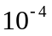毫米，这样，最小读数可估计到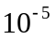毫米。于是，反射镜在某种状态下的坐标为
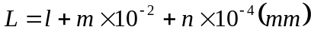
式中、和分别为毫米标尺、手轮和微动鼓轮的读数（其中轮和微动鼓轮的读数为格数）。
镜⑧是固定在镜台上的。、两镜的后面各有三个螺钉⑦，可调节镜面的倾斜度。镜台下面还有一个水平方向的拉簧螺丝和一个垂直方向的拉簧螺丝，其松紧使产生一极小的形变，从而可对镜倾斜度作更精细的调节。迈克尔逊干涉仪是精密仪器，在使用时要格外小心，操作时动作要轻要慢，严禁粗鲁、急躁。
迈克尔逊干涉仪在读数与测量时要注意以下两点：
1．转动微动鼓轮时，手轮随着转动，但转动手轮时，微动鼓轮并不随着转动。因此在读数前先调整零点，方法如下：将微动鼓轮沿某一方向（例如顺利针方向）旋转至零，然后以同方向转动手轮使之对齐某一刻度，这一步称之为“校零”。此后，测量时只能仍以同方向转动微动鼓轮使Ｃ镜移动（测量不允许直接转动手轮），这样才能使手轮与微动鼓轮二者读数相互配合。
2．调整零点时，要注意转动微动鼓轮时，在读数窗口中可看到手轮度盘的变化，否则应使两者的齿轮系统齿合。测量时，为了使结果更准确，必须避免引入空程，也就是说，在调整好零点后，应使微动鼓轮按原方向转几圈（要回到零刻度丝上），直到干涉条纹开始移动以后，才可开始读数测量。
实验内容与步骤
1．等厚干涉花样的调整
先用单色光调好等倾干涉圆形条纹，使镜与分束镜的距离稍大于镜与分束镜的距离，然后稍稍旋转镜台下的水平拉簧螺丝，使、成一很小的夹角，此时将看见弯曲的干涉条纹。向分束镜的方向移动镜使条纹逐渐变直，这表明中央条纹在向视场中央移动。
转动微动鼓轮，使镜前后移动，改变，从主尺上观察当镜位置改变时条纹的变化情况。
2．透明玻璃板厚度的测量
向分束镜的方向移动镜使条纹变直，当中央条纹出现视场中央时，以白光代替单色光，继续按原方向缓慢地转动鼓轮，使镜继续向前移动，直到白光干涉条纹出现。将中央条纹移至视场中某一位置，记下此时镜的位置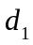，将待测玻璃片放在分束镜与之间的光路中，使玻璃片与镜平行。向前移动镜，到央条纹重新移至视场中同一位置，记下镜的位置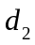，则镜所移动的距离即为式（8）中的。
3．数据记录及处理
（1）记录下不加入玻璃片，出现等厚干涉条纹时镜的位置的读数。
（2）记录下加入玻璃片后，出现等厚干涉条纹时镜的位置的读数。
（3）求得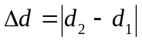，利用公式求得透明玻璃板的折射率n，并给出测量的测量结果。
4．调整及测量中应注意的问题
测量前应预先调整好零点，在测量中不能引入空程，因此在调节和测量中，镜都应始终向前移动。
注意事项
1．迈克尔逊干涉仪是精密光学仪器，操作、调节应轻、慢、平滑；
2．精心保护分束镜、补偿镜和反射镜，必须保持镜面清洁，切忌用手触摸，镜面一经沾污，仪器将受损而不能正常使用；
3．改变的过程中，不得将拖板调至滑轨尽头，以免损坏仪器。
4．实验中注意安全，特别是激光器的使用，绝对不能使激光对准眼睛！
实验数据表格
测定玻璃板的厚度
测量次数 |  | 1 | 2 | 3 | 4 | 5 | 平均值
玻  璃  板  厚  度  （mm） | 读 数 | 1.056 | 1.055 | 1.054 | 1.053 | 1.057 | 1.055
 | 校正值  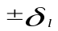 | -0.045
 | 测量值 | 1.101 | 1.100 | 1.099 | 1.098 | 1.102 | 1.100
测定等厚干涉时镜的位置的读数和
测量次数 | 1 | 2 | 3 | 4 | 5
无玻璃时 （mm） | 42.79954 | 42.80056 | 42.80215 | 42.80911 | 42.81130
有玻璃时 （mm） | 42.42099 | 42.42080 | 42.42159 | 42.42168 | 42.42185
（mm） | 0.37855 | 0.37985 | 0.38056 | 0.38743 | 0.38945
千分尺 分度值:0.01mm 仪器误差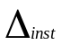=0.004mm
迈克尔逊干涉仪 分度值:0.0001mm 仪器误差=0.0001mm
数据处理：
玻璃板厚度：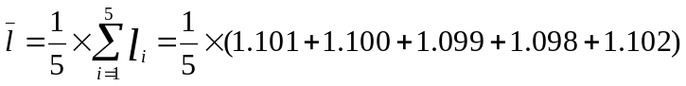=1.100 mm
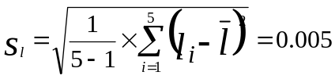 mm
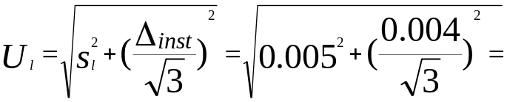0.00550.006 mm
光程差：
mm
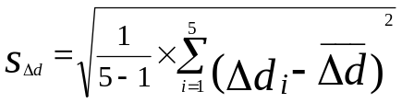=0.0094320.009 mm
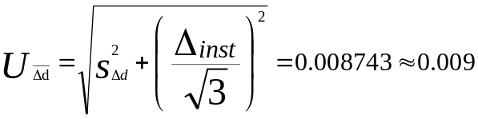 mm
折射率：=1.348341.348
用间接法求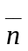的不确定度：
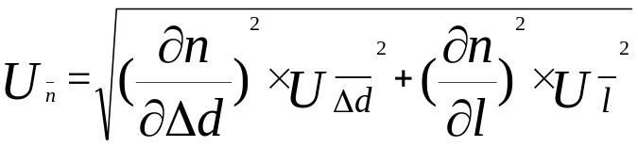=0.0083980.009
的相对不确定度：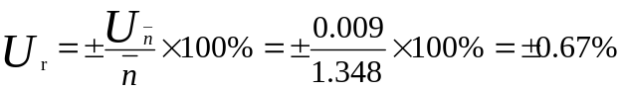
实验结果表达：
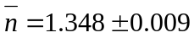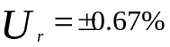

讨 论：
1. 试总结迈克尔逊干涉仪的调整方法和技巧。
答：（1）将仪器调整至水平，装配钠光灯。将钠光灯安装在分光板的前端，使出射的激光斑纹照射在分光板上，光轴与固定镜垂直。（2）转动粗动手轮，将移动镜的位置置于机体侧面标尺42mm处，此位置为固定镜和移动镜相对于分光板的大约等光程位置。从投影屏处（此时不放投影屏），可看到由和各自反射的十字架像，调整和后的三只调节螺钉，是两十字架严格重合，这样和就基本垂直，即和就互相平行了。（3）用单色光调好等倾干涉圆形条纹后，稍稍旋转镜台下的水平拉簧螺丝，使、成一很小的夹角，此时将看见弯曲的干涉条纹。向分束镜的方向移动镜使条纹逐渐变直，这表明中央条纹在向视场中央移动。
心得与体会：
大学物理实验课程即将就要结业了，怀着兴奋与激烈的心情回顾这一年所做的各种大小实验，感觉总是非常充实，使自己增长了不少科学知识，养成了实事求是，严谨细心的工作作风。
物理实验是一门重要的基础课程，也是素质教育的重要环节。实验需要理论指导，这就要求我们必须在实验前做好实验预习报告。在实验过程中，通过理论的运用与现象的规律、分析，理论与实验相互补充，以加深实验知识的理解。
特别是对于我们这样一批工科的学生，仅有扎实的科学理论知识是远远不够的，科学实验是科学理论的源泉，是自然科学的根本，也是工工程技术的基础。一个合格的工程技术人员除了要具备较为深广的理论知识，更要具有较强的实践经验，大学物理实验为我们提供了这样的一个平台，为我们动手能力的培养奠定了坚实的基础。
此外，通过对大学物理实验的学习，令我对求索精神，创新精神又进一步的认识；养成严格、细致、实事求是、一丝不苟的科学态度；提高了自主学习能力和独立思考能力。
感谢大学物理实验，让我收获了许多。

